Мнемотехника (от греч. mnemonikon – искусство запоминания) — система специальных приемов, служащих для облегчения запоминания, сохранения и воспроизведения информации.
Мнемотаблицы особенно эффективны при разучивании стихотворений.
Использование опорных рисунков для обучения заучиванию стихотворений увлекает детей, превращает занятие в игру. Этот метод особенно эффективен для детей с речевой патологией. В дошкольном возрасте преобладает наглядно-образная память, и запоминание носит в основном непроизвольный характер. Зрительный же образ, сохранившийся у ребенка после прослушивания, сопровождающегося просмотром рисунков, позволяет значительно быстрее запомнить текст.
Этапы работы над стихотворением:
- Взрослый выразительно читает стихотворение.
- Взрослый сообщает, что это стихотворение ребенок будет учить наизусть. Затем еще раз читает стихотворение с опорой на мнемотаблицу.
- Взрослый задает вопросы по содержанию стихотворения, помогая ребенку уяснить основную мысль.
- Взрослый выясняет, какие слова непонятны ребенку, объясняет их значение в доступной для ребенка форме.
- Взрослый читает отдельно каждую строчку стихотворения. Ребенок повторяет ее с опорой на мнемотаблицу.
- Ребенок рассказывает стихотворение с опорой на мнемотаблицу.
Помощники весны
Леня с Петей,
Взяв лопаты,
Помогать пришли весне.
Разбивают лед ребята
И разбрасывают снег.
Посмотрел на них с укором
Снеговик из-под ведра:
- Этак мне придется скоро
Убираться со двора!
Г. Ладонщиков
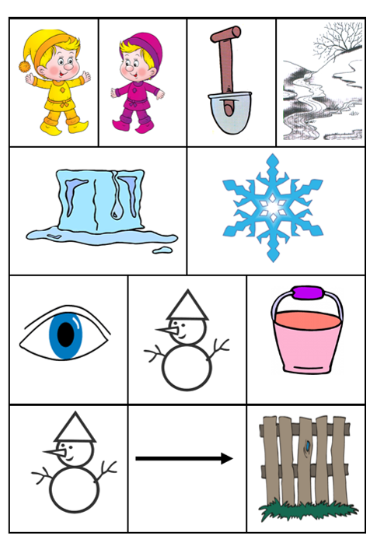

Весна пришла
По весне набухли почки
И проклюнулись листочки.
Посмотри на ветки клена –
Сколько носиков зеленых!
Т. Дмитриев
